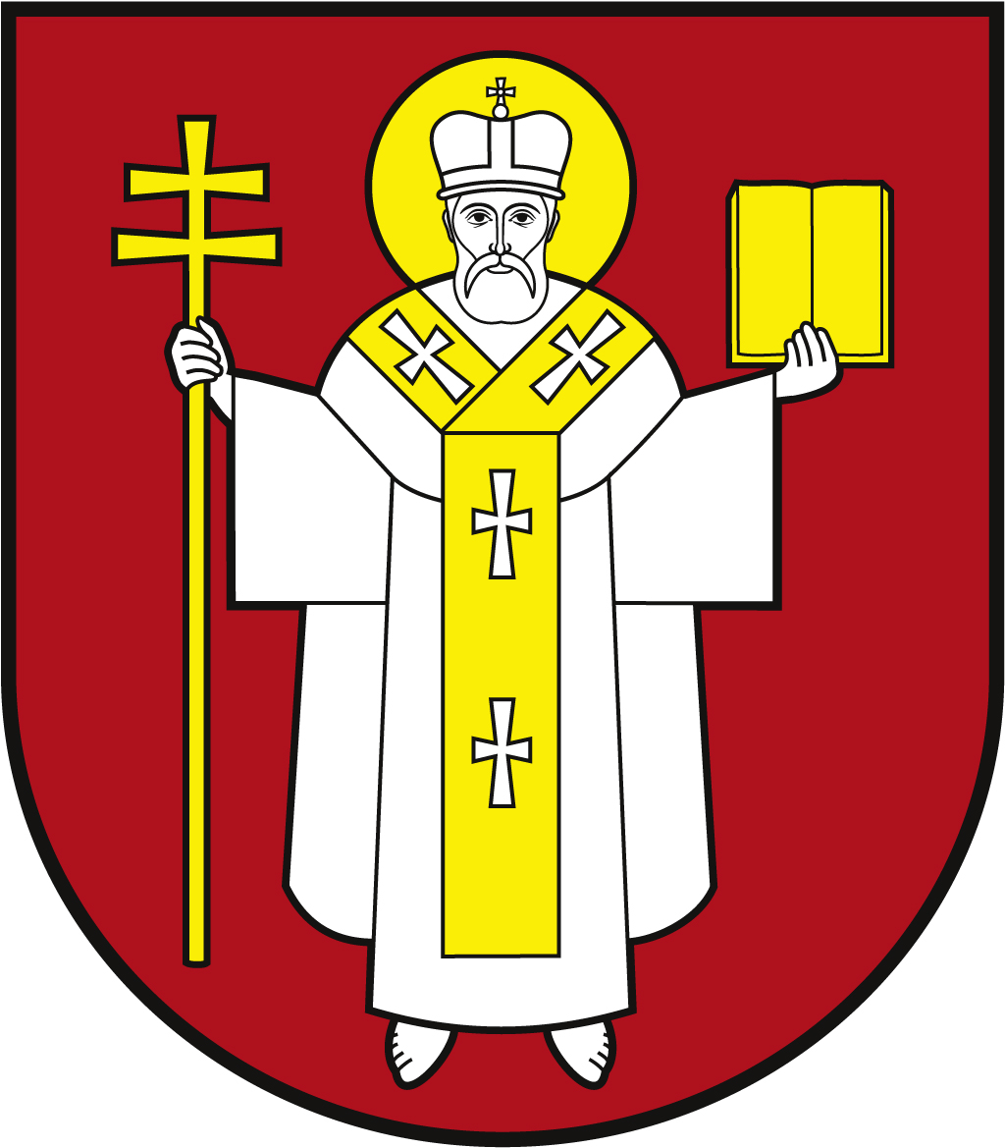 |  | ЛУЦЬКА МІСЬКА РАДА  ВИКОНАВЧИЙ КОМІТЕТ
 |  | Інформаційна картка  Видача направлення на отримання послуг із психологічної реабілітації постраждалим учасникам Революції Гідності, ветеранам війни з числа учасників антитерористичної операції/операції Об’єднаних сил, членам їх сімей та членам сімей загиблих (померлих) таких осіб |  | 01687  ІК-291/11/98  ІП
1. | Орган, що надає послугу |  | Департамент соціальної політики Луцької міської ради
2. | Місце подання документів та отримання результату послуги |  | 1.Департамент соціальної політики Луцької міської ради  пр-т Волі, 4а, каб.115, тел. (0332) 281 000.  www.social.lutsk.ua, e-mail: dsp@lutskrada.gov.ua  Графік роботи:  Понеділок-четвер 08.30-17.00  П'ятниця 08.30-16.00  Обідня перерва: 13.00-13.45  2.с. Прилуцьке, вул. Ківерцівська, 35а (для мешканців сіл: Прилуцьке, Дачне, Жабка, Сапогове)  Четвер: 08.30- 17.30 Обідня перерва: 13.00-13.45  3.с.Жидичин, вул. Данила Галицького, 12 (для мешканців сіл: Жидичин, Кульчин, Липляни, Озерце, Клепачів, Небіжка)  Вівторок: 08.30-17.30 Обідня перерва: 13.00-13.45  4.с.Забороль, вул. Володимирська, 34а (для мешканців сіл: Забороль, Антонівка, Великий Омеляник, Охотин, Всеволодівка, Олександрівка, Одеради, Городок, Сьомаки, Шепель, Заболотці)  Понеділок: 08.30-17.30 Обідня перерва: 13.00-13.45  5.с.Боголюби, вул. 40 років Перемоги, 57 (для мешканців сіл: Боголюби, Богушівка, Тарасове, Іванчиці, Озденіж)  Середа: 08.30-17.30 Обідня перерва: 13.00-13.45  6.с.Княгининок, вул. Соборна,77 (для мешканців сіл: Княгининок, Зміїнець, Милуші, Милушин, Брище, Моташівка, Буків Сирники, Рокині)  П'ятниця: 08.30-16.15 Обідня перерва: 13.00-13.45.
3. | Перелік документів, необхідних для надання послуги та вимоги до них |  | 1.Заява (рекомендовано формуляр 01).  2.Пільгове посвідчення (копія).  3.Документ, що підтверджує безпосереднє залучення особи до виконання завдань АТО/ООС в районах її проведення (копія).  4.Паспорт громадянина України (оригінал та копії 1-2 ст., відмітки про місце реєстрації/документ, що підтверджує реєстрацію місця проживання у разі подання ID-картки).
4. | Оплата |  | Безоплатно.
5. | Результат послуги |  | 1.Договір про надання послуг із психологічної реабілітації.  2.Письмове повідомлення про відмову у наданні послуги.
6. | Термін виконання |  | Протягом календарного року.
7. | Спосіб отримання відповіді (результату) |  | 1.Особисто, в тому числі через представника за довіреністю (з посвідченням особи).  2.Поштою, або електронною поштою - у разі відмови у наданні послуги, за клопотанням суб'єкта звернення.
8. | Законодавчо - нормативна основа |  | 1.Закон України «Про статус ветеранів війни, гарантії їх соціального захисту».  2.Постанова Кабінету Міністрів України від 27.12.2017 № 1057 «Про затвердження Порядку проведення психологічної реабілітації постраждалих учасників Революції Гідності, учасників антитерористичної операції та осіб, які здійснювали заходи із забезпечення національної безпеки і оборони, відсічі і стримування збройної агресії Російської Федерації у Донецькій та Луганській областях».

